ООО «Арматех» ИНН 7817307112 КПП 781701001
196655, г.Санкт-Петербург, Колпино, ул. Севастьянова д.20а
р/c 40702810368030000324
филиал ОПЕРУ ОАО Банк ВТБ в Санкт-Петербурге г. Санкт-Петербург

Перечень информационных сигналов протокола ModBus RTU на базе контроллера насосных станций серии CPS-03-05

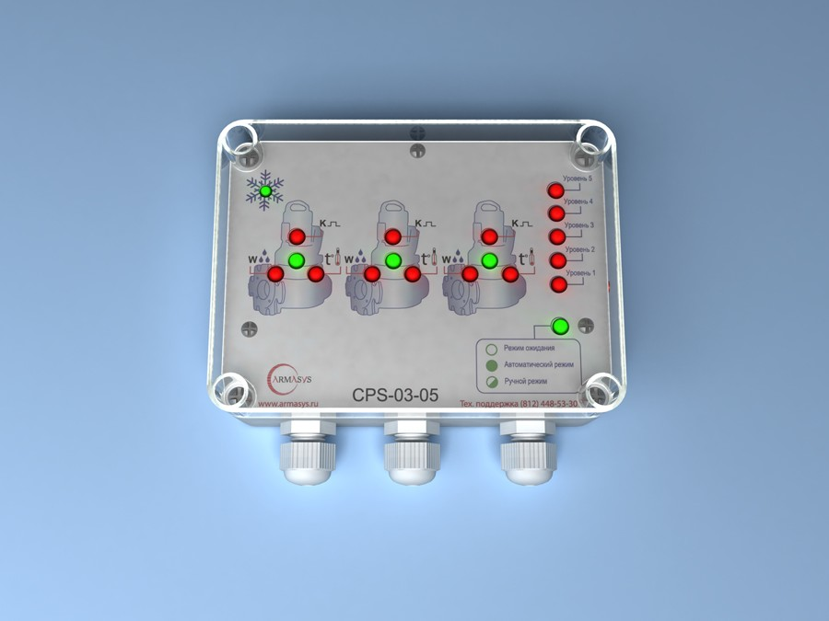

ООО “Арматех”

г.Санкт-Петербург
(812) 740-75-02 (многоканальный)
info@armatech.ru http://www.armatech.ru

№ | Сигнал | Описание
1. | 24VDC | Внешний источник питания +24В
2. | GND | Обший провод источника питания
3. | Start | Входной сигнал запуска
4. | Stop | Входной сигнал остановки
5. | Empty | Пустой
6. | Alarm K1 | Входной сигнал аварии лин.контактора насоса 1
7. | Alarm W1 | Входной сигнал аварии по влажности насоса 1
8. | Out K1 | Выходной сигнал запуска лин.контактора насоса 1
9. | Out S1 | Выходной сигнал запуска по “звезде” насоса 1
10. | Out T1 | Выходной сигнал запуска по “треугольнику” насоса 1
11. | Alarm K2 | Входной сигнал аварии лин.контактора насоса 2
12. | Alarm W2 | Входной сигнал аварии по влажности насоса 2
13. | Out K2 | Выходной сигнал запуска лин.контактора насоса 2
14. | Out S2 | Выходной сигнал запуска по “звезде” насоса 2
15. | Out T2 | Выходной сигнал запуска по “треугольнику” насоса 2
16. | Alarm K3 | Входной сигнал аварии лин.контактора насоса 3
17. | Alarm W3 | Входной сигнал аварии по влажности насоса 3
18. | Out K3 | Выходной сигнал запуска лин.контактора насоса 3
19. | Out S3 | Выходной сигнал запуска по “звезде” насоса 3
20. | Out T3 | Выходной сигнал запуска по “треугольнику” насоса 3
21. | Level 1 | Входной сигнал датчика уровня 1(нижний)
22. | Level 3 | Входной сигнал датчика уровня 3

1. | Rez 1 | Выходной сигнал резервный 1
2. | Rez 2 | Выходной сигнал резервный 2
3. | Operation | Выходной сигнал работы
4. | Alarm | Выходной сигнал остановки
5. | Empty | Пустой
6. | Alarm T1 | Входной сигнал аварии по температуре насоса 1
7. | Alarm R1 | Входной сигнал аварии насоса 1(резервный)
8. | Alarm 1 | Выходной сигнал аварии насоса 1
9. | Rez In1 | Резервный входной сигнал насоса 1
10. | Rez Out1 | Резервный выходной сигнал насоса 1
11. | Alarm T2 | Входной сигнал аварии по температуре насоса 2
12. | Alarm R2 | Входной сигнал аварии насоса 2(резервный)
13. | Alarm 2 | Выходной сигнал аварии насоса 2
14. | Rez In2 | Резервный входной сигнал насоса 2
15. | Rez Out2 | Резервный выходной сигнал насоса 2
16. | Alarm T3 | Входной сигнал аварии по температуре насоса 3
17. | Alarm R3 | Входной сигнал аварии насоса 3(резервный)
18. | Alarm 3 | Выходной сигнал аварии насоса 3
19. | Rez In3 | Резервный входной сигнал насоса 3
20. | Rez Out3 | Резервный выходной сигнал насоса 3
21. | Level 2 | Входной сигнал датчика уровня 2

22. | Level 4 | Входной сигнал датчика уровня 4
23. | Level 6 | Входной сигнал датчика уровня 6(перелив)
24. | Rez Fr1 | Резервный входной сигнал прямого подключения 1
25. | Rez Fr2 | Резервный входной сигнал прямого подключения 2

г.Санкт-Петербург, ООО “Арматех” (812) 740-75-02 (многоканальный)
www.armatech.ru

